ΛΥΣΗ
α) Αφού η συνάρτηση είναι άρτια, η γραφική της παράσταση θα έχει άξονα συμμετρίας τον $y΄y$ (κατακόρυφος άξονας), άρα έχουμε το παρακάτω σχήμα.
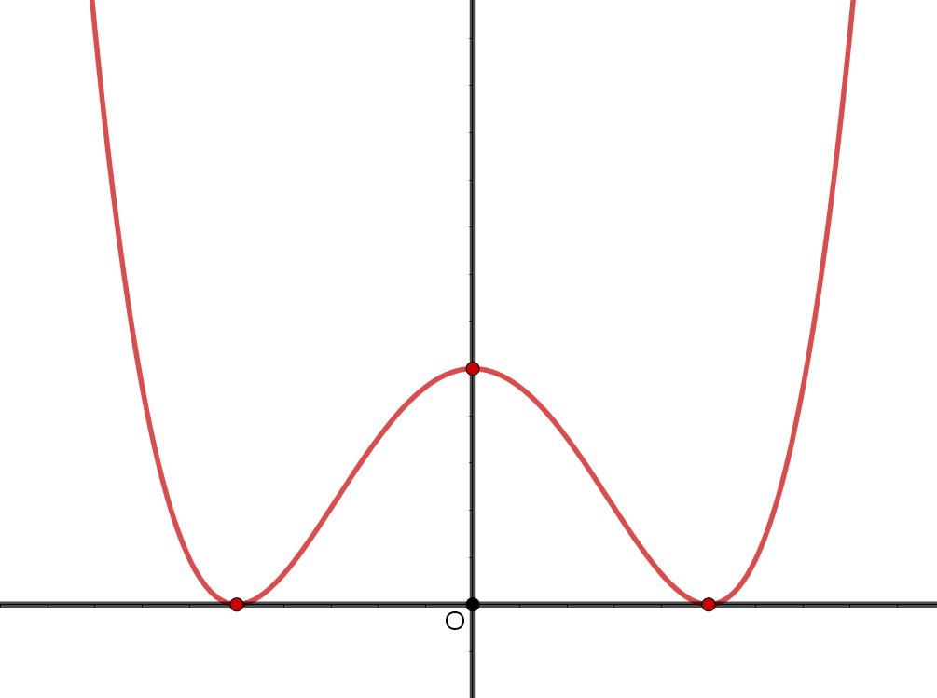

β) Από το σχήμα φαίνεται ότι υπάρχουν δύο ακριβώς σημεία μηδενισμού για τη συνάρτηση. Το ένα σημείο είναι το 1, αφού εξ υποθέσεως $f\left(1\right)=0$. Το δεύτερο σημείο μηδενισμού είναι το -1, λόγω της συμμετρίας ως προς τον κατακόρυφο άξονα (που αναφέραμε στην απάντηση του ερωτήματος α).

